Lunes
21
de marzo

Quinto de Primaria
Matemáticas

¿Cómo llego?

Aprendizaje esperado: descripción oral o escrita de rutas para ir de un lugar a otro.

Énfasis: determina qué referencias es importante incluir en un croquis para indicar la forma de ir de un lugar a otro en la comunidad donde viven.

¿Qué vamos a aprender?

Aprenderás a describir rutas para ir de un lugar a otro.

¿Qué hacemos?

En la sesión de hoy te compartiré un correo electrónico que envía SHUNASHI, una estudiante que vive en el Puerto de Acapulco del Estado de Guerrero, ella comparte cómo llegar a la famosa Isla de La Roqueta y explica el recorrido que hace desde su casa a ese lugar maravilloso que es parte del México Mágico.

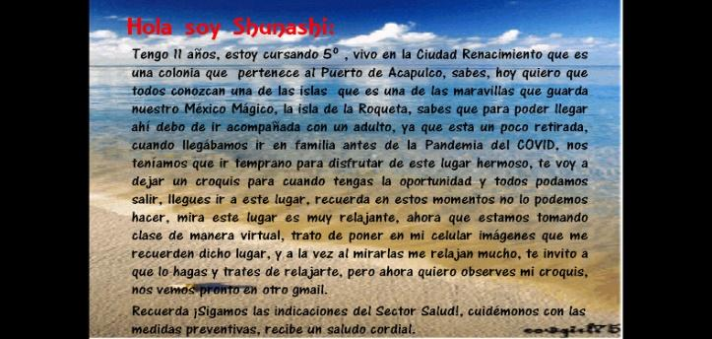 | 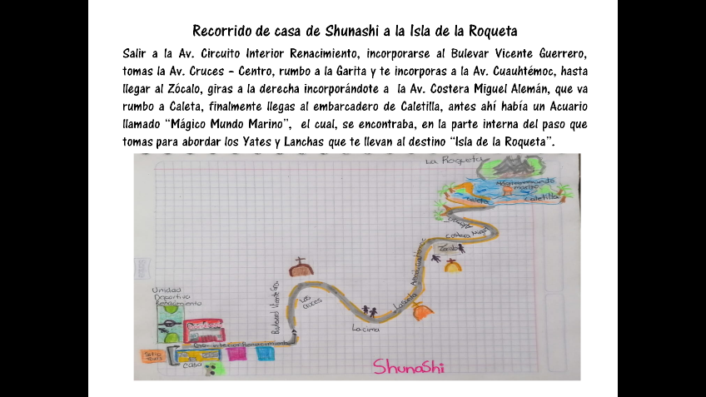

Retomemos el croquis que adjunta Shunashi.

¿Qué muestra el croquis que comparte Shunashi desde el Puerto de Acapulco?

Es como el dibujo de un lugar y se parece a un mapa, pero aquí no hay números o letras.

Los CROQUIS son representaciones de lugares sin muchos detalles y sin precisiones geométricas.

¿Cuál crees que será la importancia de los croquis?

Shunashi nos compartió este croquis para explicar cómo llega de su casa a la Isla de la Roqueta.

Un croquis sirve para indicar dónde se encuentra algo, para ubicarnos o para reproducir la distribución de un espacio, ¿Qué instrumentos crees que se necesitan para realizar un croquis?

Como te lo mencioné anteriormente, en los croquis no se establecen precisiones geométricas, pero puedes utilizar una regla para el trazo de líneas; cuando traces un croquis debes considerar el poner las calles con sus nombres, para saber en qué calles te debes dirigir y orientar.

Si observas Shunashi, puso los lugares que están cerca de su casa, es decir los lugares de referencia para poder ubicarse más rápido.

Shunashi se ha apoyado con su libro de texto de Desafíos Matemáticos, en el desafío 47 “Dime como llegar” que se encuentran en la página 91 y es momento de prestar atención para que se pueda resolver, ve que dice el desafío en las indicaciones.

Elige un lugar de tu comunidad, traza un croquis y describe la ruta a seguir para ir de la escuela hasta el lugar elegido.

Observa el ejemplo: Este es el croquis y las indicaciones son, sales de la escuela y subes el cerro hasta donde está la cruz, ahí cruzas el río, y del otro lado está la casa.

Después de haber visto el ejemplo de Shunashi y el libro de desafíos, estas son las características que se debes emplear en los croquis, las cuales te pueden apoyar para redactar las rutas de los lugares a los cuales se desee llegar.

Los croquis son dibujos rápidos, no requieren habilidades para dibujar, son intuitivos, pueden ser complementadas con datos escritos, no se requieren medidas exactas.

Ve el croquis del siguiente volante de pizzas, y observa dónde estaba ubicada la pizzería.

Ahora ya tienes más elementos para poder dibujar y realizar el desafío que se presenta en el libro de texto.

Es muy importante que observes el croquis y sigas las indicaciones como están redactadas, recuerda cada una de las calles por las que se pasa, la dirección que deben tomar para poder avanzar, las referencias de lo que hay por donde pasan, por ejemplo, establecimientos como tiendas, papelerías, panaderías, tlapalerías, etcétera. Y por supuesto las direcciones que se deben tomar para llegar al lugar indicado, como izquierda, derecha, al norte, al oriente, etc.

A continuación, te muestro uno de los recorridos que hizo Shunashi para poder llegar a su primaria, presta atención, esta descripción y el croquis te servirán como referencia para que puedas seguir complementando dicho desafío.

Recuerda, no te abrumes, si tienes alguna dificultad, no olvides pedir apoyo con tu profesor o con el adulto que está apoyándote en casa.

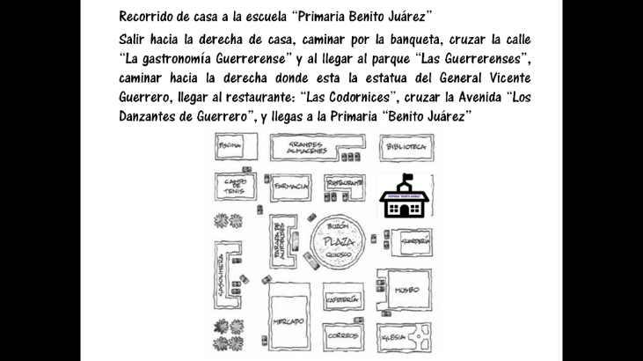 | 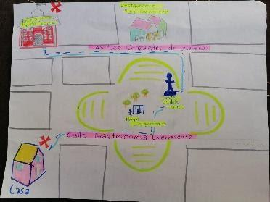

Es momento de que traces tu croquis. Antes es necesario que pienses a quién le darías ese croquis, porque de eso también dependerán las referencias que anotes.

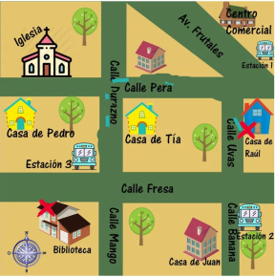

Haz algunos trayectos que vayan de tu casa a otro lugar, usando este croquis. Por ejemplo, ve cómo llegar de casa de Raúl a la biblioteca.

Caminar en la calle Uvas hacia el norte, después en la calle Pera hacia el oeste y por último una cuadra hacia el sur sobre la calle de Durazno, cruzó la calle Fresa, ahí la calle Durazno cambia de nombre y se llama Mango, y ahí está la biblioteca.

También se puede seguir por otro trayecto, ir por la calle Uvas hacia el sur, en calle Fresa dar vuelta hacia el oeste, caminar una calle para llegar a Mango y ahí está la biblioteca.

Recuerda, puedes complementar con más detalles tu descripción, no olvides hacer tus trazos con los recursos que tengas en casa, colocar colores e imágenes que hagan referencia a los lugares que estás señalando, usa tu imaginación.

Con lo que aprendiste hoy podrás hacer muy bien tu croquis.

Hoy aprendiste a describir rutas para llegar de un lugar a otro y además trazaste tus propios croquis.
Recuerda que realizar un croquis, es hacer un dibujo de algún lugar, considerando lugares de referencia, calles y que las indicaciones deben ser correctas, muy precisas y claras.

El croquis debe ser lo más parecido al lugar que estés trazando y las descripciones deben ser claras, un dato que puede servirte es pensar siempre que necesitas que lo entiendan los demás, no sólo tú, así podrás siempre agregar detalles que seguramente serán mucho más claros y facilitarán la lectura del croquis para cualquier persona.

Finalmente, una de las cosas que más me gusta de “mapear” y hacer croquis es que es un ejercicio de generosidad, además de una herramienta para nunca perderse y así llegar a nuestros destinos.

¡Buen trabajo!

Gracias por tu esfuerzo.

Para saber más:
Lecturas

https://www.conaliteg.sep.gob.mx/

